集成吊顶行业竞争格局与前景分析（附报告目录）
1、 行业竞争格局
（1）集成吊顶与传统吊顶的竞争
集成吊顶行业经过十多年的发展，在厨卫装修市场已经得到消费者的高度认可，并取得较高的市场占有率。但相对整体住宅装修吊顶市场而言，占比仍然较小，尤其是客厅吊顶主要市场份额仍为传统吊顶所占据。另外，集成墙面产品作为新兴产品，目前处于市场培育期。内墙装饰材料市场目前仍被传统的乳胶漆和墙纸占据主要地位。
相关报告：北京普华有策信息咨询有限公司《2020-2026年集成吊顶行业市场研究与投资前景预测报告》
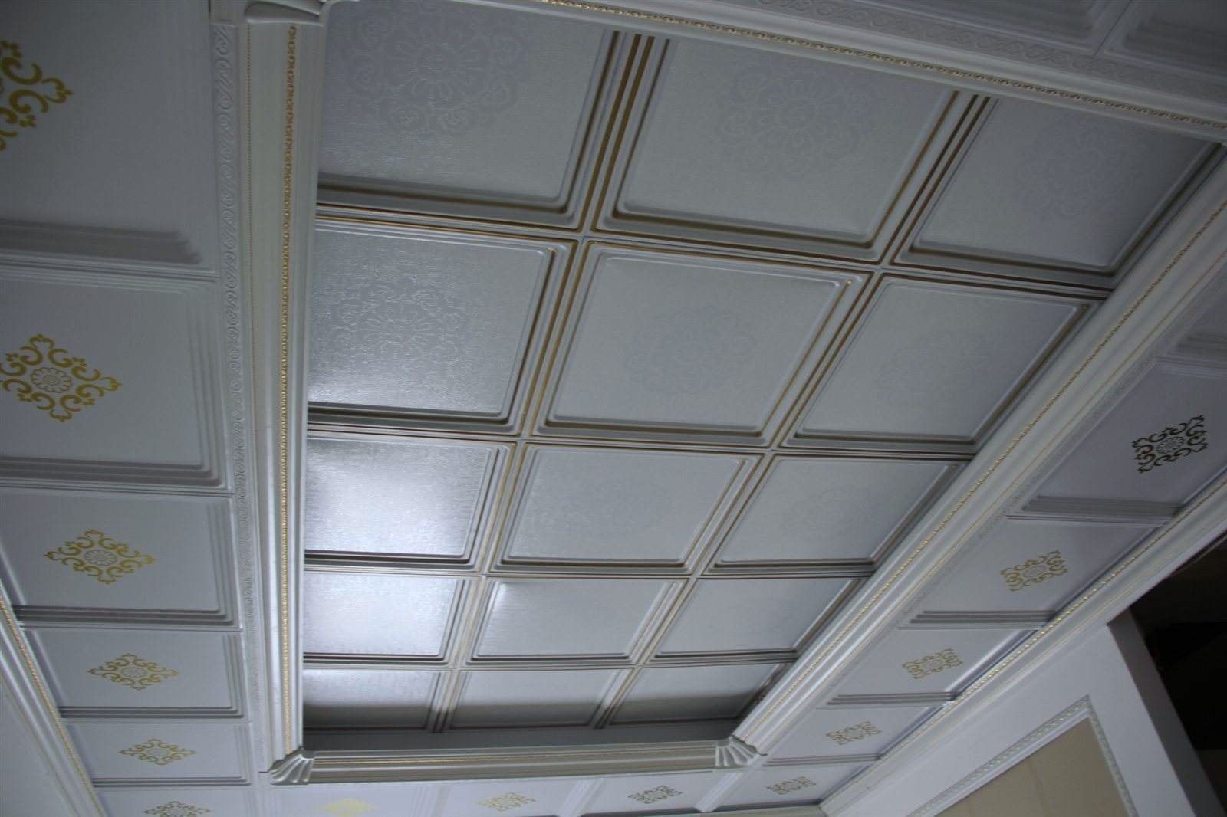
（2）集成吊顶行业内部的竞争格局
a、行业集中度较低，区域集中度较高
集成吊顶行业巨大的市场空间以及较低的准入门槛迅速吸引了较多的市场进入者，该行业目前企业数量众多，行业集中度较低，市场竞争激烈。另一方面，集成吊顶行业的区域分布相对集中，形成以浙江嘉兴为中心的长三角生产基地和以广州、佛山为中心的珠三角生产基地。
b、企业竞争力开始分化，不同企业之间的竞争力差距较大
目前，从事集成吊顶生产的企业数量众多，但不同企业之间的竞争力差距很大。以友邦吊顶和法狮龙等为代表的少数几家企业具备较强的自主研发能力和产品设计能力，拥有良好的品牌形象和全国性布局的销售网络，市场竞争力较强。而大多数同类企业规模偏小，缺乏自主研发能力和产品设计能力，作坊式企业比比皆是，这些企业在没有建立自有品牌和稳定的销售渠道的情况下，难以迅速提升自身产品的市场竞争力和影响力，只能依靠低价在低端市场占据一席之地，而低端市场的竞争环境则更为激烈，生存空间较小。
另外，顶墙集成业务成为行业发展的新态势，当前有不少企业均希望率先布局该领域，集成吊顶企业在顶墙集成领域如果实现渠道建设、研发设计、经验积累和沉淀、品牌影响力、配套服务等诸多方面的推进，将会在激烈的集成吊顶行业占据先发优势，大幅度提升自身的竞争力。
2、行业的周期性
集成吊顶与顶墙集成主要应用于住宅装修领域，而住宅装修市场与房地产市场存在密切关联，因此集成吊顶行业本身受房地产市场波动的影响，房地产行业存在一定的周期性特征，因此从长期看，集成吊顶行业也存在一定的周期性。另一方面，集成吊顶行业正全方位替代传统吊顶市场，且顶墙集成业务的潜在市场空间巨大，其市场需求迅速膨胀，这将在一定程度上减少该行业的周期性风险。同时，因居民可支配收入水平提高和消费升级引起的存量房二次装修市场的稳步增长，进一步降低了该行业的周期性风险。
3、行业发展前景
（1）政策支持推动我国集成吊顶产业的发展
2011 年，工信部、科技部、财政部、商务部以及国资委五部门联合发布了《关于加快推进信息化与工业化深度融合的若干意见》，鼓励预制装配式整体卫生间和厨房标准化、模数化技术开发与推广以及工厂化全装修技术推广。另外，近年来工信部、住建部等部门落实了多项促进绿色建材的相关政策，要求扩大绿色建材的应用范围，加快制造业绿色改造升级，全面推进建材制造业绿色改造，加强绿色产品研发应用，推广轻量化、低功耗、易回收等技术工艺。这些政策都对建筑装饰产业转型升级起到了引导、支持的作用，进而加速了我国集成吊顶产业的发展。
2019 年 6 月 19 日，国务院总理李克强主持召开国务院常务会议，提出加快改造城镇老旧小区，群众愿望强烈，是重大民生工程和发展工程。据各地初步摸查，目前全国需改造的城镇老旧小区涉及居民上亿人，量大面广，情况各异，任务繁重。城镇老旧小区指的是建造时间比较长，市政配套设施老化，公共服务缺项等问题比较突出的居住小区。通过调研和过去一年多的试点情况来看，这些小区可能已经建成了 20 年以上，管网破旧，上下水、电网、煤气，还有光纤，这些设施要么缺失，要么老化非常严重。随着老旧小区改造工程的推进，必将推动包括集成吊顶行业在内的建筑装饰产业的发展。
（2）居民消费结构升级将为家庭装饰市场带来巨大的需求
随着我国经济水平的提高，国民消费水平也相继提升。家庭装饰逐渐成为居民住宅消费的重要内容。人们将更加注重生活质量的提高，在追求舒适、优美和个性化的消费方式驱动下，在家庭装饰设计创意、智能化、现代化等方面将创造出许多新的需求，家庭装饰将成为新的消费热点。集成吊顶在家庭装修中的运用已经从功能性为主向装饰性、智能化进行过渡，适用范围也从厨卫吊顶延伸至全屋吊顶。
（3）存量房二次装修市场将成为家庭装饰市场的重要组成部分
根据国家统计局公布的数据显示，2016 年全国居民人均住房建筑面积为 40.8平方米，城镇居民人均住房建筑面积为 36.6 平方米，农村居民人均住房建筑面积为 45.8 平方米。其中，城镇、农村居民人均住房建筑面积分别比 2012 年增长了 11.1%和 23.3%，年均增长分别为 2.7%和 5.4%。按国家统计局公布的 2017 年总人口 13.9亿推算，当前全国存量住房建筑面积达到 567 亿平米。按照住房翻新周期为 10-15年计算，我国第一批商品房建成于 80 年代，目前大量老房已经达到二次装修年限，伴随而来的是巨大的存量房二次装修需求。随着存量住宅数量不断增加和居民收入水平的提高，存量房二次装修市场将稳步增长，家装行业将进入存量房时代。
存量房二次装修客户非常注重装饰材料的环保性，希望在二次装修后实现快速入住。若使用不环保装饰材料，其含有的甲醛挥发期长达数年，房屋装修后短期内无法通过简单的开窗通风、种植绿植或者放置具有物理吸附能力的活性炭等方法去除，故无法满足消费者在二次装修后实现快速入住的需求。
集成吊顶、集成墙面产品因其在造型美观、风格多样、快捷安装等方面的优势，为消费者提升舒适、美观、个性化的家居生活环境的同时，因其甲醛释放量符合 E1 级环保标准，装修后可立即入住，可以满足消费者在二次装修后实现快速入住的需求，所以集成吊顶、集成墙面产品在存量房二次装修市场具有显著优势。
（4）公装市场对集成吊顶产品的需求潜力巨大
公装领域目前仍是以传统的石膏板、PVC 板、铝扣板等传统吊顶材料为主，经过近几年的技术提升和规模化生产，集成吊顶企业已经可以制造出成本相对可控的公装产品，而且其便捷性、美观度都较传统吊顶材料有很大提升，集成吊顶产品有不断向酒店、写字楼、地铁、机场等公装领域扩张的趋势，因此公装领域未来也将成为集成吊顶行业新的增长点。
随着集成吊顶厂商产品设计能力、生产能力不断增强，面向商业装修、公共建筑装修的集成吊顶产品将大量推向市场，这将大幅拓宽集成吊顶行业的市场空间。
（5）快速发展的城镇化直接拉动家庭装饰需求
根据《国家新型城镇化规划（2014-2020 年）》提出的发展目标，到 2020 年，我国常住人口城镇化率将达到 60%左右，户籍人口城镇化率将达到 45%左右，努力实现 1 亿左右农业转移人口和其他常住人口在城镇落户。这一发展目标将推动我国各类房屋建设规模持续保持在较高水平，直接拉动家庭装饰需求。
目录
第一章 中国集成吊顶行业发展综述
1.1 集成吊顶行业定义及分类
1.1.1 集成吊顶的概念
1.1.2 集成吊顶的分类
1.1.3 集成吊顶的特征
1.2 集成吊顶行业统计标准
1.2.1 集成吊顶行业统计部门和统计口径
1.2.2 集成吊顶行业统计方法
1.2.3 集成吊顶行业数据种类
1.3 集成吊顶行业供应链分析
1.3.1 集成吊顶行业上下游产业供应链简介
1.3.2 集成吊顶行业上游产业供应链分析
（1）铝合金市场现状及价格走势
（2）照明电器市场现状及价格走势
（3）热敏电阻市场现状及价格走势
（4）换气扇市场现状及价格走势
（5）五金配件市场现状与价格趋势
1.3.3 集成吊顶行业主要下游产业链分析
（1）房地产市场发展状况分析
1）房地产开发完成情况
2）商品房销售情况分析
3）主要城市房屋销售价格指数
（2）2019年房地产市场发展走势分析
1）影响2019年房地产市场的主要因素
2）2019年房地产开发投资现状与趋势分析
3）2019年商品房市场销售情况与价格走势
4）2019年房地产市场国家政策展望与建议
（3）住宅装修市场发展状况分析
1）住宅装修市场调查
2）住宅装修市场发展分析
3）住宅装修区域市场发展
4）住宅装修市场前景预测
。。。。。。

第二章 集成吊顶所属行业发展状况分析
2.1 中国集成吊顶所属行业发展状况分析
2.1.1 中国集成吊顶所属行业发展总体概况
2.1.2 中国集成吊顶所属行业发展主要特点
2.1.3 集成吊顶所属行业经营情况分析
（1）集成吊顶所属行业经营效益分析
（2）集成吊顶所属行业盈利能力分析
（3）集成吊顶所属行业运营能力分析
（4）集成吊顶所属行业偿债能力分析
（5）集成吊顶所属行业发展能力分析
2.2 集成吊顶行所属业经济指标分析
2.2.1 集成吊顶所属行业主要经济效益影响因素
2.2.2 集成吊顶所属行业经济指标分析
2.2.3 不同规模企业经济指标分析
2.2.4 不同性质企业经济指标分析

第三章 集成吊顶行业市场环境分析
3.1 行业政策环境分析
3.1.1 行业监管与主管机构动向
3.1.2 行业相关标准及政策
3.1.3 集成吊顶行业发展规划
3.2 行业经济环境分析
3.2.1 国际宏观经济环境分析
3.2.2 国内宏观经济环境分析
（1）国内GDP增长分析
（2）工业经济增长分析
（3）非制造业商务活动指数
（4）行业在国民经济中的地位
3.2.3 行业宏观经济环境分析
3.3 中国各城市人口基本情况分析
3.3.1 中国城市人口和家庭分布情况分析
（1）中国各城市人口分布情况
1）中国城市人口比重
2）中国各省市人口分布现状
3）中国地级以上城市人口分布现状
（2）中国城市家庭分布情况
3.3.2 中国各城市人口的年龄分布现状
3.3.3 中国各城市人口教育水平现状
3.3.4 中国城乡人口比例变化分析
3.4 中国各省市居住面积分析
3.4.1 城镇及农村人均住房面积分析
3.4.2 各省市农村居民家庭住房情况
3.5 行业社会环境分析
3.5.1 行业发展与社会经济的协调
3.5.2 行业发展面临的环境保护问题
3.5.3 行业发展的地区不平衡与产业迁移
3.6 行业贸易环境分析
3.6.1 行业贸易环境发展现状
3.6.2 行业贸易环境发展趋势
3.6.3 企业规避贸易风险的策略

第四章 集成吊顶行业市场竞争状况分析
4.1 行业国际市场竞争状况分析
4.1.1 国际集成吊顶市场发展状况
4.1.2 国际集成吊顶市场竞争状况分析
4.1.3 国际集成吊顶市场发展趋势分析
4.2 行业国内市场竞争状况分析
4.2.1 集成吊顶行业区域结构特征分析
（1）行业区域结构总体特征
（2）行业区域分布特点分析
4.2.2 国内集成吊顶行业竞争格局与市场份额
4.2.3 集成吊顶行业出现的问题
（1）集成吊顶行业规模方面的问题
（2）集成吊顶行业市场方面的问题
（3）集成吊顶行业产品方面的问题
4.2.4 集成吊顶行业发展状况
4.2.5 集成吊顶行业市场规模及预测

第五章 集成吊顶行业产品市场分析
5.1 行业产品市场需求分析
5.1.1 需求的主要拉动因素
5.1.2 主要产品市场需求分析
5.1.3 市场需求的增长趋势
5.2 行业主要产品市场情况
5.2.1 吊顶市场分析
5.2.2 厨卫电器市场分析
5.3 行业主要产品设计研发情况
5.3.1 产品设计对集成吊顶品牌的影响
5.3.2 集成吊顶企业产品设计研发现状
5.4 行业主要产品发展趋势

第六章 集成吊顶所属行业进出口市场分析
6.1 集成吊顶所属行业进出口状况综述
6.2 集成吊顶所属行业出口市场分析
6.2.1 行业出口整体情况
6.2.2 行业出口产品结构
6.3 集成吊顶所属行业进口市场分析
6.3.1 行业进口整体情况
6.3.2 行业进口产品结构
6.4 集成吊顶所属行业进出口前景
6.4.1 集成吊顶所属行业出口前景
6.4.2 集成吊顶所属行业进口前景

第七章 集成吊顶行业主要企业生产经营分析
7.1 集成吊顶企业发展总体状况分析
7.1.1 集成吊顶行业企业规模
7.1.2 集成吊顶行业工业产值状况
7.1.3 集成吊顶行业销售收入和利润
7.1.4 主要集成吊顶企业创新能力分析
7.2 集成吊顶行业领先企业个案分析
7.2.1 A公司
（1）企业发展简况分析
（2）企业经营情况分析
（3）企业发展战略分析
7.2.2 B公司
（1）企业发展简况分析
（2）企业经营情况分析
（3）企业发展战略分析
7.2.3 C公司
（1）企业发展简况分析
（2）企业经营情况分析
（3）企业发展战略分析
7.2.4 D公司
（1）企业发展简况分析
（2）企业经营情况分析
（3）企业发展战略分析
7.2.5 E公司
（1）企业发展简况分析
（2）企业经营情况分析
（3）企业发展战略分析
7.3 装饰经销商领先企业个案分析
7.3.1 A公司
（1）企业发展简况分析
（2）企业经营情况分析
（3）企业发展战略分析
7.3.2 B公司
（1）企业发展简况分析
（2）企业经营情况分析
（3）企业发展战略分析
7.3.3 C公司
（1）企业发展简况分析
（2）企业经营情况分析
（3）企业发展战略分析
7.3.4 D公司
（1）企业发展简况分析
（2）企业经营情况分析
（3）企业发展战略分析
7.3.5 E公司
（1）企业发展简况分析
（2）企业经营情况分析
（3）企业发展战略分析

第八章 集成吊顶行业产品销售与推广模式分析
8.1 集成吊顶行业销售策略分析
8.1.1 媒介选择策略分析
8.1.2 产品定位策略分析
8.1.3 企业宣传策略分析
8.1.4 集成吊顶行业典型宣传策略分析
8.2 集成吊顶行业渠道设置情况
8.2.1 卖场销售渠道
8.2.2 专卖店销售渠道
8.2.3 家装设计师渠道
8.2.4 房屋精装修工程渠道
8.2.5 行业渠道存在的问题
8.2.6 行业渠道发展趋势与策略
8.3 集成吊顶企业推广策略分析
8.3.1 集成吊顶价格策略分析
8.3.2 集成吊顶渠道策略分析
8.4 高端集成吊顶企业推广策略分析
8.4.1 明确差异化
8.4.2 推广差异化
8.4.3 强化差异化
8.5 对中国集成吊顶品牌的战略思考
8.5.1 集成吊顶实施品牌战略的意义
8.5.2 集成吊顶企业品牌的现状分析
8.5.3 中国集成吊顶企业的品牌战略
8.5.4 集成吊顶品牌战略管理的策略
8.6 集成吊顶行业宣传推广模式趋势

第九章 集成吊顶行业发展趋势分析与预测
9.1 中国集成吊顶市场发展趋势
9.1.1 中国集成吊顶市场发展趋势分析
9.1.2 中国集成吊顶市场发展前景预测
9.2 中国集成吊顶行业投资风险
9.2.1 集成吊顶行业政策风险
9.2.2 集成吊顶行业技术风险
9.2.3 集成吊顶行业供求风险
9.2.4 集成吊顶行业宏观经济波动风险
9.2.5 集成吊顶行业产品结构风险
9.2.6 集成吊顶行业其他风险
9.3 中国集成吊顶行业投资建议

